Тема: Онлайн магазин ноутбуков на Flask;

Что использовалось: Flask==3.0.2, Flask-Login==0.6.3, Flask-RESTful==0.3.10, Flask-SQLAlchemy==3.1.1, Flask-WTF==1.2.1, Jinja2==3.1.3, requests==2.28.2, SQLAlchemy==2.0.27;

Принцип работы: С сайта Mvideo парсится вся информация по ноутбукам и записывается в отделный json файл: result.json. Далее в файле main.py вся информация выводится на страничку.

Есть поле авторизации и входа пользователя. Данные о пользователе сохраняются в базу данных.

Корзина доступна только для авторизованных пользователей, иначе невозможно добавить туда товар. Id товаров сохраняется в базу данных.

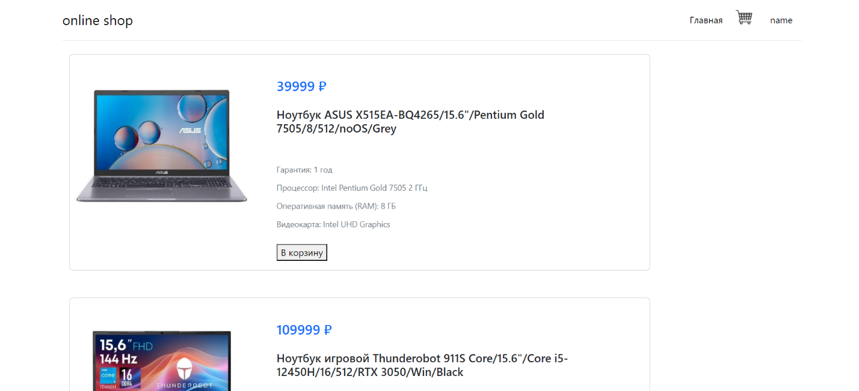

корзина

Имя пользователя (вводится при регистрации)

Кнопка доступна для авторизованных пользователей.

Корзина:

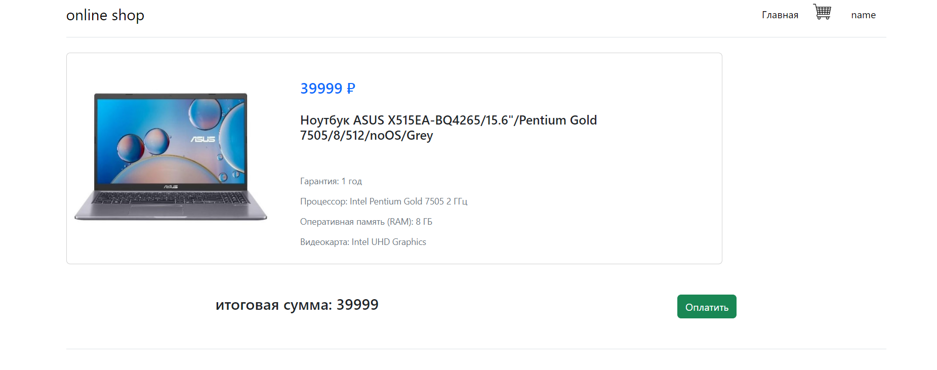

Авторизация: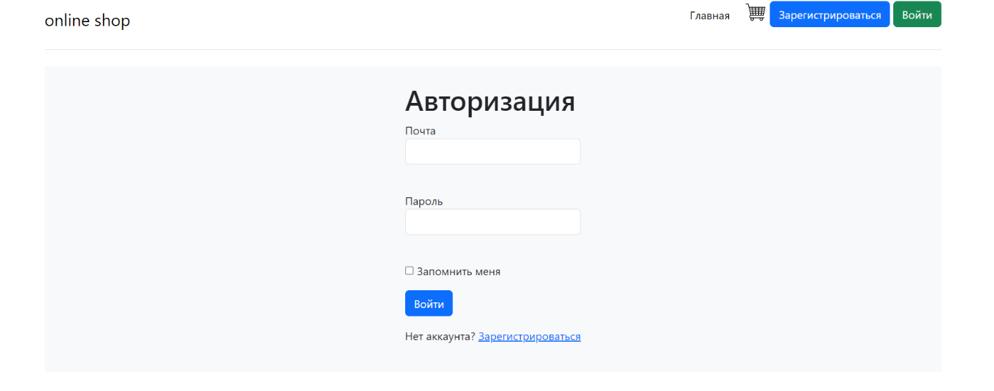

Регистрация:

